Лабораторная работа 5
Задачи оптимизации работы предприятия и их решение с использованием MathCad
Цель работы: научиться решать задачи оптимизации работы предприятия с использованием пакета MathCad.
Теоретическая часть
Стохастические задачи. Типичным для задач управления является случай, когда имеющаяся информация бывает или недостаточна для точной оценки ситуации, или искажена посторонними факторами. Тем не менее, недостаточность информации не снимает задачи принятия решения. Особенность задач управления именно в том и состоит, что решение должно быть обязательно принято независимо от того, в состоянии ли мы точно оценить результаты, к которым приведет принятое решение. Таким образом, в процессе управления возникает важная задача принятия решения в условиях, когда информация о сложившейся ситуации или недостаточна, или искажена. Данная задача получила название задачи принятия решения в условиях неопределенности.
Метод динамического программирования позволяет решать вероятностные задачи.
Задача 1.Завод выпускает продукцию. Он может находиться в двух состояниях:
- спрос на продукцию есть;
- спроса на продукцию нет.
Работой завода можно управлять с помощью двух стратегий:
- стратегия 1 – не тратиться на рекламу и научные исследования;
- стратегия 2 – тратиться на них.
Для каждой стратегии задана своя стохастическая матрица (матрица вероятностей перехода из одного состояния в другое) и своя матрица доходов.
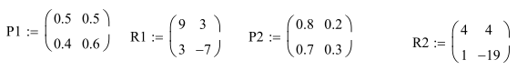
Здесь
P1, P2 – матрицы вероятностей переходов завода из одного состояния в другое. Например,
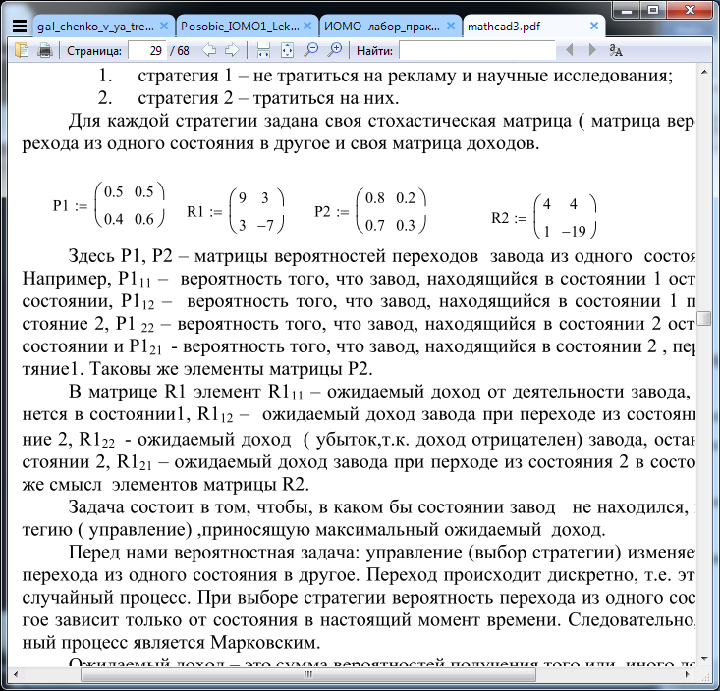 – вероятность того, что завод, находящийся в состоянии 1 останется в этом состоянии,
– вероятность того, что завод, находящийся в состоянии 1 перейдет в со- стояние 2,
– вероятность того, что завод, находящийся в состоянии 2 останется в этом состоянии
- вероятность того, что завод, находящийся в состоянии 2 , перейдет в состояние1.
Таковы же элементы матрицы P2.
В матрице R1 элемент
– ожидаемый доход от деятельности завода, если он останется в состоянии1,
– ожидаемый доход завода при переходе из состояния 1 в состояние 2,
- ожидаемый доход (убыток, т.к. доход отрицателен) завода, остающегося в со- стоянии 2,
– ожидаемый доход завода при переходе из состояния 2 в состояние 1. Таков же смысл элементов матрицы R2.
Задача состоит в том, чтобы, в каком бы состоянии завод не находился, выбрать стратегию ( управление) ,приносящую максимальный ожидаемый доход. Перед нами вероятностная задача: управление (выбор стратегии) изменяет вероятность перехода из одного состояния в другое. Переход происходит дискретно, т.е. это дискретный случайный процесс. При выборе стратегии вероятность перехода из одного состояния в другое зависит только от состояния в настоящий момент времени. Следовательно, этот случайный процесс является Марковским. Ожидаемый доход – это сумма вероятностей получения того или иного дохода. Рассмотрим первый шаг управления работой завода – первый выбор стратегии. Обозначим через F ожидаемый доход. Если завод находится в состоянии 1, то он может остаться в этом состоянии или перейти в состояние 2. При этом может быть использована как стратегия 1, так и стратегия 2. В первом случае 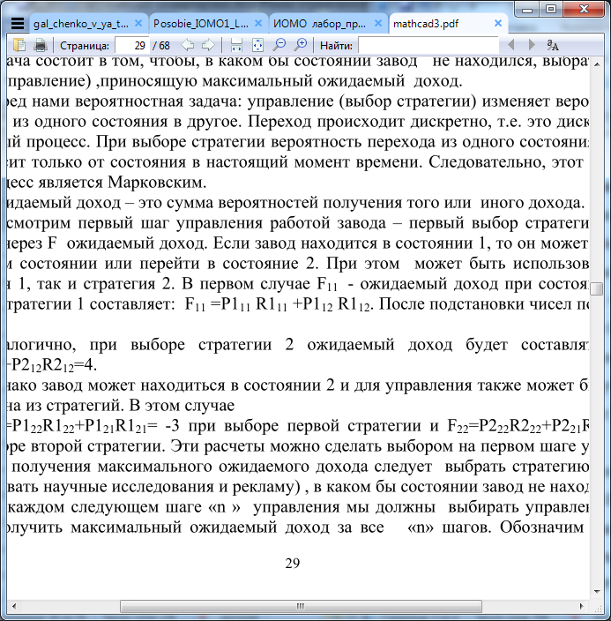 - ожидаемый доход при состоянии 1 и выборе стратегии 1 составляет: . После подстановки чисел получим: .Аналогично, при выборе стратегии 2 ожидаемый доход будет составлять .
Однако завод может находиться в состоянии 2 и для управления также может быть выбрана одна из стратегий. В этом случае при выборе первой стратегии и при выборе второй стратегии. Эти расчеты можно сделать выбором на первом шаге управления. Для получения максимального ожидаемого дохода следует выбрать стратегию 1 ( не использовать научные исследования и рекламу), в каком бы состоянии завод не находился.
На каждом следующем шаге «n » управления мы должны выбирать управление так, чтобы получить максимальный ожидаемый доход за все «n» шагов. Обозначим максимальный ожидаемый доход за первый шаг при нахождении завода в состоянии 1 через f1, а при нахождении завода в состоянии 2 через f2. Из предыдущих расчетов следует, что f1=6 и f2=-3.
На втором шаге управления ожидаемый доход с учетом максимального ожидаемого на первом шаге составит при нахождении завода в состоянии 1 и выборе стратегии 1 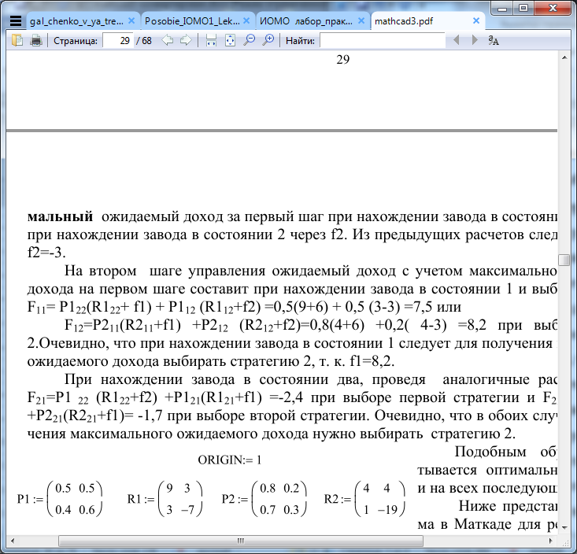 или при выборе стратегии 2.Очевидно, что при нахождении завода в состоянии 1 следует для получения максимального ожидаемого дохода выбирать стратегию 2, т. к. f1=8,2.
При нахождении завода в состоянии 2, проведя аналогичные расчеты, получим при выборе первой стратегии и 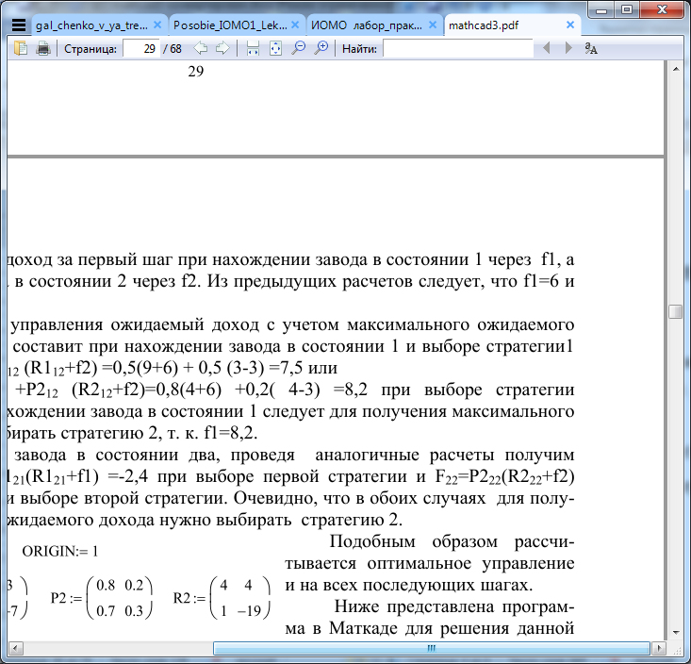 при выборе второй стратегии. Очевидно, что в обоих случаях для получения максимального ожидаемого дохода нужно выбирать стратегию 2. Подобным образом рассчитывается оптимальное управление и на всех последующих шагах.
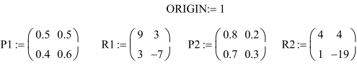
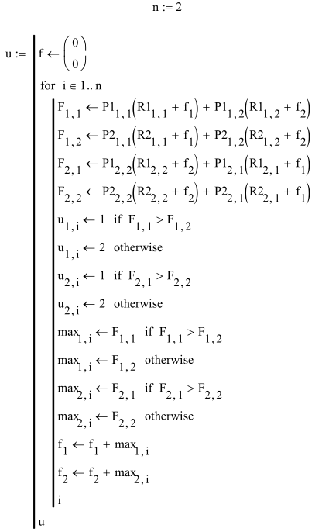

Запись ORIGIN=1 означает, что счет начинается не с нуля, а с единицы. Далее приводятся матрицы перехода и матрицы доходов для двух стратегий. В самой программе вычисляются доходы F i,j для всех четырех возможных случаев и выбирается управление «u» в зависимости от того, какие доходы больше. Принято U=1 для первой и U=2 для второй стратегии. После этого формируется вектор «max» для каждого случая. Программа набрана для случая вычисления «u» и приведены его значения для двух шагов управления.
Задание: 1. Набрать программу. 2. Вычислить значения векторов «u», «max», двух, пяти и 10 шагов управления. Задание выполняется всеми вариантами.
Вопросы для самопроверки
- В чём состоит особенность задач принятия решений в условиях неопределённости?
- Какие задачи позволяет решать метод динамического программирования?

